FFP2/3-hengityssuojainten oikea valinta

Tämä ohje koskee niitä tilanteita, joissa on ohjeistettu käyttämään FFP2/3 hengityssuojainta.Hengityssuojainten tulee olla terveydenhuollon käyttöön tarkoitettuja.

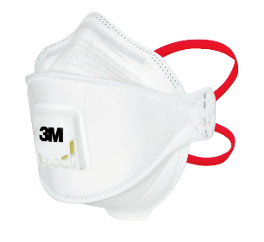

Avoimella venttiilillä varustettu hengityssuojain ei suodata uloshengitysilmaa. Se suodattaa ilmaa vain yhteensuuntaan ja näin suojaa vain käyttäjäänsä eikä estä mikrobien leviämistä uloshengitysilman mukana. **Avoimella venttiilillä varustettu hengityssuojain suojaa siis ainoastaan käyttäjäänsä.**

Avoin venttiili

Hengityssuojaimet (peitetty venttiili tai venttiilitön) suojaavat sekä potilasta että käyttäjää suodattamalla käyttäjän sisään- ja uloshengitettyä ilmaa.

Leikkaussaleissa käytetään aina peitetyllä venttiilillä olevia tai venttiilittömiä hengityssuojaimia.

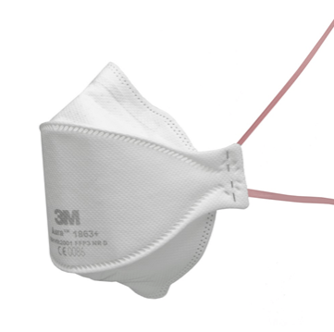

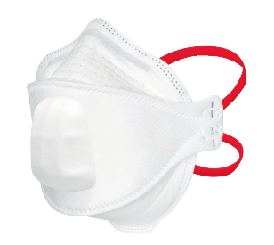

Venttiilitön

Peitetty venttiili